Հավելված N7

ՀՀ բնապահպանության նախարարի

5 օգոստոսի 2014թ. 218-Ն հրամանի

Ա Ն Ձ Ն Ա Գ Ի Ր
<<ԴՍԵՂԻ ԾՈՎԵՐ>> ԲՆՈՒԹՅԱՆ ՀՈՒՇԱՐՁԱՆԻ

- Դասակարգումը
Տիպ՝ Ջրագրական, ենթատիպ՝ Լիճ:

- Տեղադիրքը և աշխարհագրական կոորդինատները
Գտնվում է ՀՀ Լոռու մարզի Դսեղ գյուղից 3 կմ արևելք-հարավ-արևելք` ուղիղ գծով, Սևորդաց լեռնաշղթայի Ծովիղաշ լեռնագագաթի (1607.3 մ) հյուսիսային լանջի ափսեաձև գոգավորությունում: Կոորդինատներ՝ X-473397,30; Y-4535212,14*:

Սահմանային կետ | Կոորդինատներ*
Ա | X | 473362,00
Ա | Y | 4535305,88
Բ | X | 473489,20
Բ | Y | 4535271,96
Գ | X | 473502,98
Գ | Y | 4535155,36
Դ | X | 473316,42
Դ | Y | 4535123,56
Ե | X | 473267,66
Ե | Y | 4535215,78
*Կոորդինատային համակարգը՝ Pulkovo 1942, մետրական ցանցով

3. Նկարագրությունը, չափագրությունը և վիճակը
1) Հուշարձանն իրենից ներկայացնում է էրոզիոն ծագման անհոսք լիճ, որի հարավային մասը շրջապատված է թավուտ անտառով: Հիմնականում սնվում է ստորգետնյա քաղցրահամ աղբյուրներից: Լիճը տեղադրված է ստորին էոցենի հասակի իպրյան հարկի (55.8-ից մինչև 48.6 մլն տարի առաջ ընկած ժամանակահատված) բաց մոխրագույն հրաբխային արտածին տուֆերի վրա, որոնք փոքր հզորությամբ երիզում են լճի հարավային անտառապատ կողմը: Զմռանը լիճը սառչում է մասամբ, հազվադեպ` ամբողջովին: Լճի տեղանքում հնուց եղել են իրարից գրեթե անջատված 3-4 ծանծաղ լճակներ, որոնց ցամաքելուց հետո մնացել են ճահճուտներ:
2) Լճի բարձրությունը՝ 1391 մ ծովի մակարդակից, երկարությունը` հյուսիսից հարավ մոտ 250 մ, լայնությունը` արևմուտքից արևելք ամենալայն տեղում մոտ 200 մ: Լճի հայելու մակերեսը 1,6 հա է, առավելագույն խորությունը 4.5 մ:
3) Բնականին մոտ վիճակում է, գեղատեսիլ, սակայն, աստիճանաբար ծանծաղում է և չափսերով փոքրանում: Նկատվում են մասնակիորեն ճահճացման երևույթներ: Լճի ջուրը մասամբ աղտոտված է և պղտոր:

- Սահմանների և պահպանման գոտու նկարագրությունը, մակերեսը, քարտեզ-հատակագիծը
  - Ըստ Հավելվածում ներկայացված սխեմատիկ քարտեզի՝ տարածքի հյուսիսային Ա հանգուցակետը գտնվում է լճակից դուրս եկող գետակի գետաբերանում, որտեղից սահմանագիծը (132,6 մ) հարավ-արևելյան ուղղությամբ ձգվում է մինչև տարածքի մոտով անցնող գրունտային ճանապարհը (Բ կետ), այնուհետև թեքվելով դեպի հարավ՝ անցնում է 117,4 մ և միանում Գ կետին: Գ կետից սահմանագիծը հարավ-արևմտյան ուղղությամբ անցնելով 186,4 մ, միանում է Դ կետին, որտեղից շեղվելով դեպի հյուսիս-արևմուտք (104,1 մ)՝ միանում է Ե կետին: Ե կետից 132,1 մ երկարությամբ սահմանագիծը հյուսիս-արևելյան ուղղությամբ միանում է Ա հանգուցակետին:
  - Պահպանման գոտու ընդհանուր մակերեսը կազմում է 3,0 հա, որից 0,4 հեկտարը պետական անտառային հողեր են /Դսեղի անտառտնտեսության,Դսեղի անտառպետության քառ.3,հատված 8/: Սահմանների ընդհանուր երկարությունը՝ 672,6 մ, հյուսիսից հարավ ձգվածությունը՝ 190 մ, արևելքից արևմուտք ձգվածությունը՝ 243 մ:

- Տվյալներ սեփականատիրոջ և հողօգտագործողի մասին՝
ՀՀ Լոռու մարզի Դսեղ գյուղական համայնք, <<Դսեղի անտառտնտեսություն>> մասնաճյուղ:

- Պահպանության և օգտագործման ռեժիմի առանձնահատկությունները`
1) <<Բնության հատուկ պահպանվող տարածքների մասին>> Հայաստանի Հանրապետության օրենքի 19-րդ հոդվածի համաձայն արգելվում են՝
ա. ջրային ռեժիմի խախտումը.
բ. շրջակայքի հողային և բուսական ծածկույթի խախտումները.
գ. շրջակայքի ծառերի և թփերի հատումները.
դ. աղտոտումը.
ե. բուuական եւ կենդանական աշխարհի ներկայացուցիչների բնակության
միջավայրի պայմանների խախտումը.
զ. շրջակայքում անաuունների արածեցումը.
Է. էկոլոգիապեu վնաuակար, Հայաuտանի Հանրապետության oրենuդրությամբ
uահմանված թույլատրելի նորմերը գերազանցող արտանետումների ևկեղտաջրեր առաջացնող տեխնոլոգիաների oգտագործումը.
ը. բնության հուշարձանի արտաքին տեսքը խաթարող ցանկացած գործունեություն:
2) Թույլատրվում է՝
ա. քաղաքացիների հանգիստը.
բ. գիտական ուսումնասիրությունները, մոնիթորինգը (այդ թվում՝ քաղաքացիների հանգստի կազմակերպման սպասարկման ծառայությունների մոնիթորինգը).
գ. ճանաչողական զբոսաշրջության կազմակերպումը.
դ. էկոհամակարգերի հավասարակշռությունը խախտող երևույթներն ու գործընթացները կանխարգելող, ինչպես նաև խախտված էկոհամակարգերի վերականգնման միջոցառումները.
ե. վրանների տեղադրումը դրանց համար առանձնացված վայրերում.
զ. զբոսաշրջիկների և այցելուների սպասարկման ծառայությունների կազմակերպումը:

- Տվյալներ պահպանություն իրականացնող սուբյեկտի մասին`
ՀՀ Լոռու մարզի Դսեղ գյուղական համայնք, <<Հայանտառ>> ՊՈԱԿ-ի <<Դսեղի անտառտնտեսություն>> մասնաճյուղ:

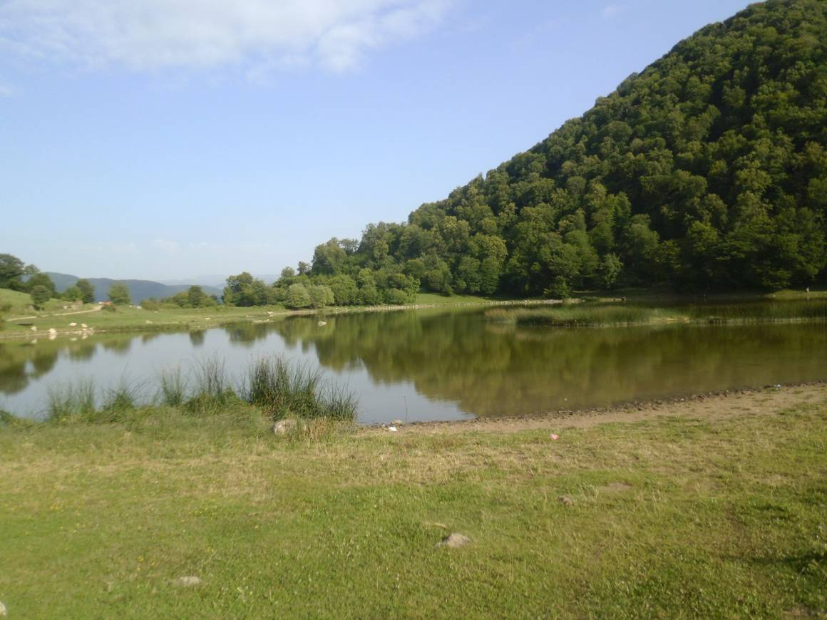

Հավելված
<<Դսեղի ծովեր>>
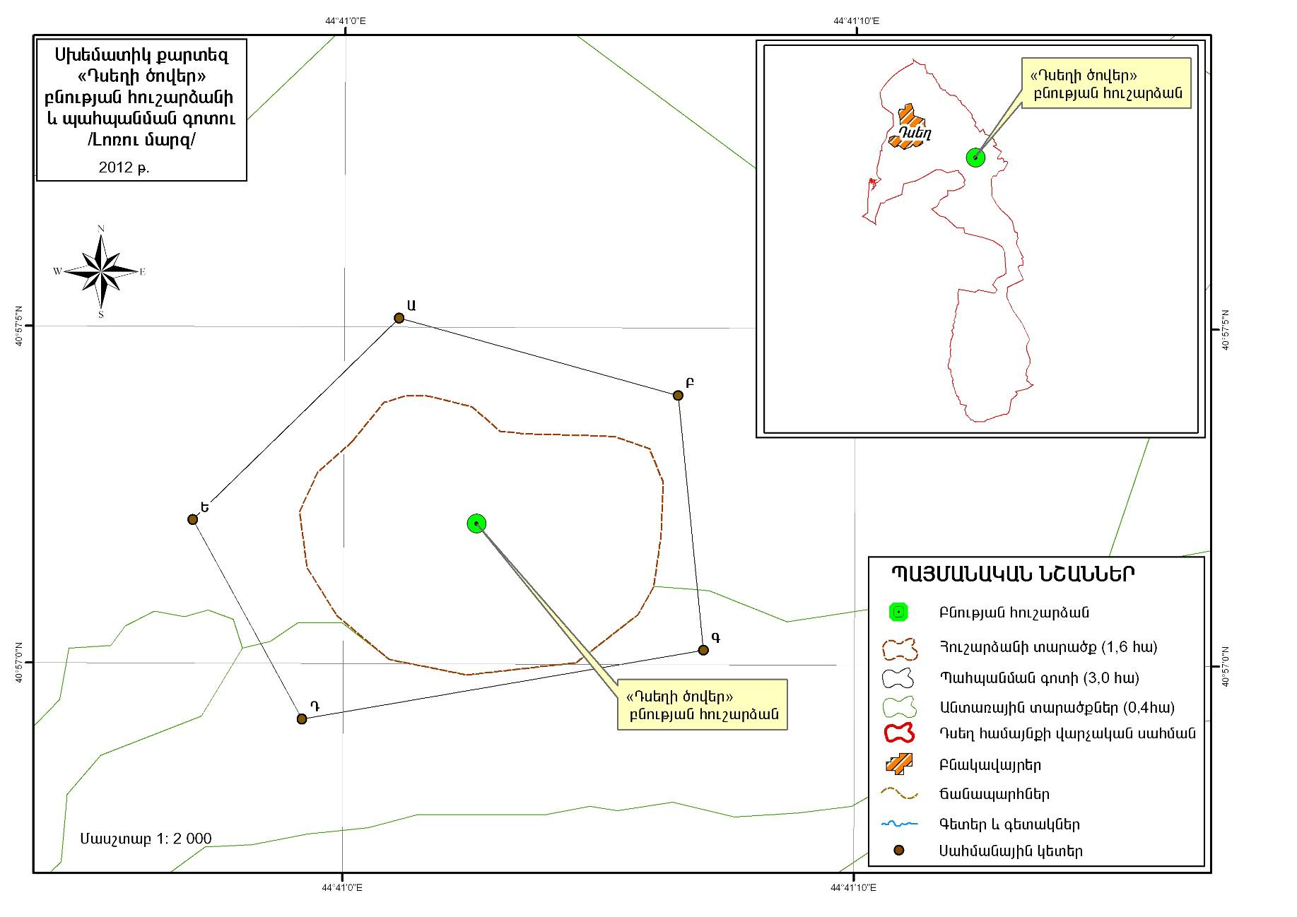
բնության հուշարձանի
անձնագրի

